IK 36 Сдвоенная рама и шведская стенка Эконом
(инструкция)

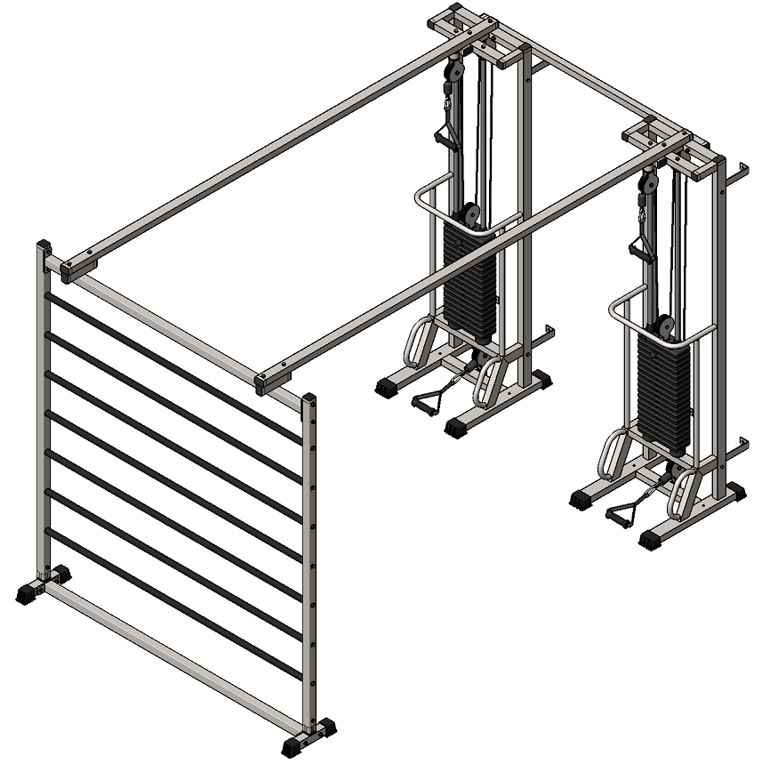

Комплект поставки
 | IK 907sp Ручка тяги закрытая | 4 шт.
 | Рама | 2 шт.
 | Ножка опорная | 2 шт.
 | Перекладина | 7 шт.
 | Перемычка снизу | 1 шт.
 | Перемычка сверху | 1 шт.
 | Направляющая | 4 шт.
 | Перемычка | 2 шт.
 | Крепление | 1 шт.
 | Стойка | 2 шт.
 | Втулка центрирующая | 4 шт.
 | Уголок для крепления к стене | 8 шт.
 | Болт М10х30 | 14 шт.
 | Болт М10х50 | 8 шт.
 | Болт М10х60 | 8 шт.
 | Болт М10х65 | 2 шт.
 | Болт М10х75 | 8 шт.
 | Болт М10х95 | 4 шт.
 | Болт М10х120 | 8 шт.
 | Гайка М10 самоконтрящаяся | 26 шт.
 | Зажим для троса «Duplex» | 4 шт.
 | Карабин пожарный 8х80 тип С | 4 шт.
 | Коуш стальной | 4 шт.
 | Шайба D10 | 74 шт.
 | Грузоблок 5 кг- верхний груз | 2 шт.
 | Груз | По заказу
 | Демпфер | 4 шт.
 | Колпак декоративный М10 S-17 | 102 шт.
 | Стопор троса | 4 шт.
 | Фиксатор для грузоблоков | 2 шт.
 | Трос металлополимерный ПР 6,0 (черный) L=4,8 м | 2 шт.

Шаг 1
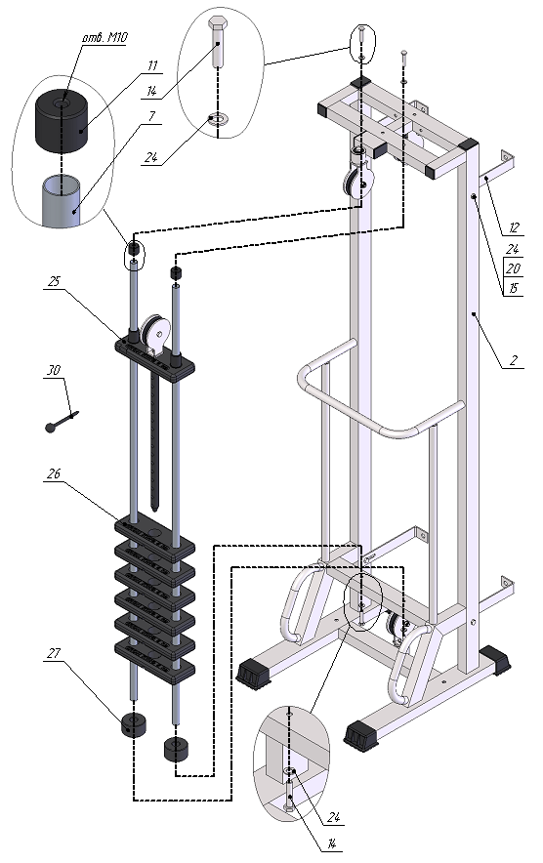

Шаг 2
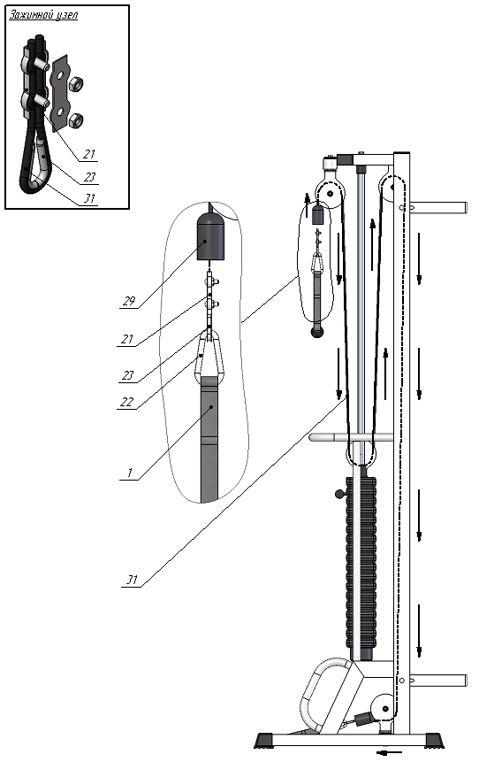

Шаг 3
